Xmanager Enterprise 4 使用说明

安装Xmanager Enterprise 4操作步骤比较简单，下一步即可完成。
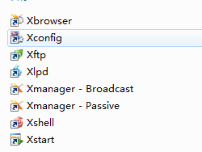
Xbrowser 使用xdcmp 协议通过图形化桌面远程连接到linux，xftp 使用SSH协议 传送文件到linux服务器，xshell 通过SSH终端协议连接到linux进行字符界面管理，Xstart 通过 xstart sample 图形化界面连接到linux

Xbrowser 服务配置

编辑配置文件 vi /etc/gdm/custom.conf 修改为如下所示

[security]
AllowRemoteRoot=true #允许root登陆
[xdmcp]
Enable=true #开启xdcmp服务
Port=177 #指定服务端口

另外需要调整开机启动级别
vi /etc/inittab 将默认启动级别改为5 ，即默认从图像化界面启动
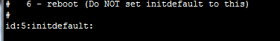

然后重启服务器
init 6

重启后登陆验证服务是否开启
lsof -i :177
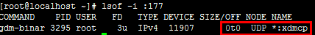

使用Xbrowser登陆
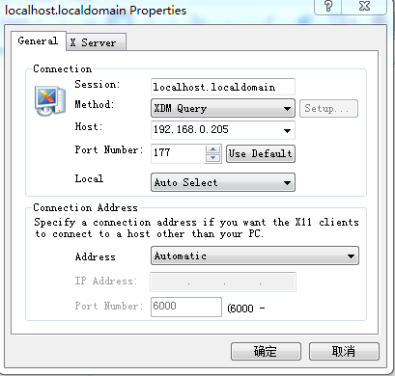
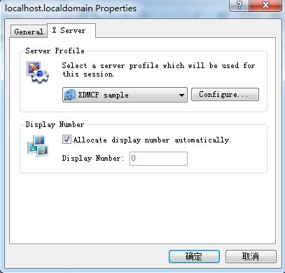

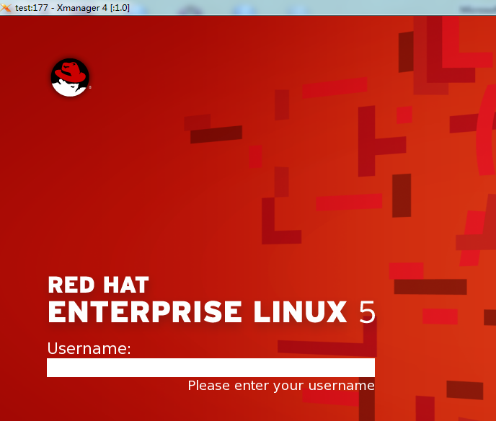

另外还有一种简单的方法设置Xbrowser
直接在命令行下输入 gdmsetup
在remote里边选择 same as local
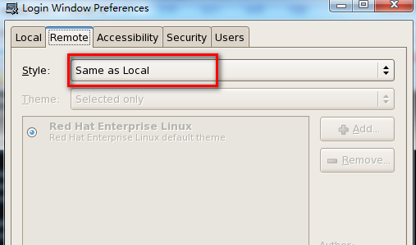
开启登录
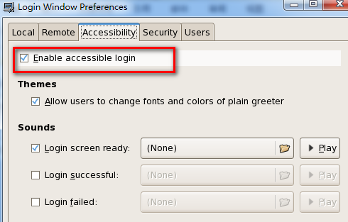
开启远程管理员好本地管理员的登陆权限
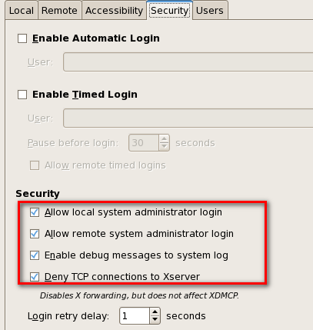

最后使用gdm-restart 重启桌面

Xftp 使用 （直接就可以往linux服务器传文件，借助于ssh协议，不需要linux服务器开启ftp服务）
选择new——在host输入ip地址，protocol选择sftp
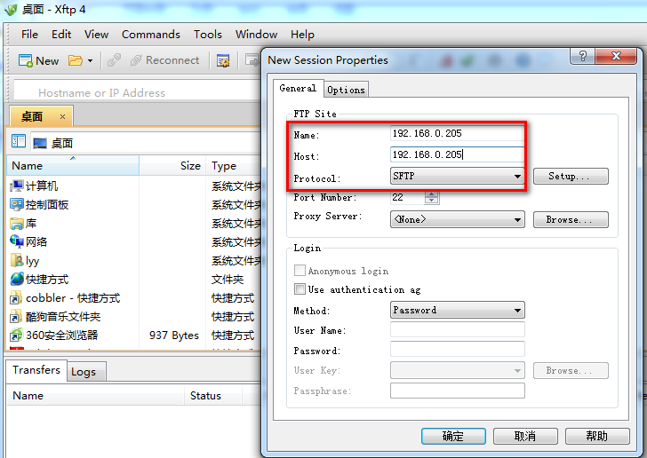
选择连接跳出用户名和密码的窗口，输入用户名和密码即可
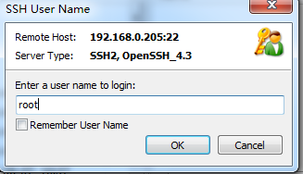
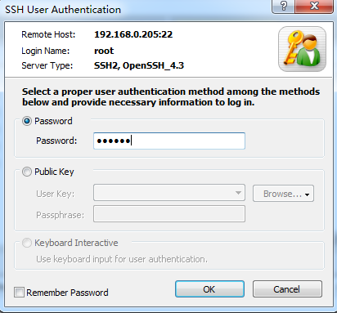
登陆成功界面
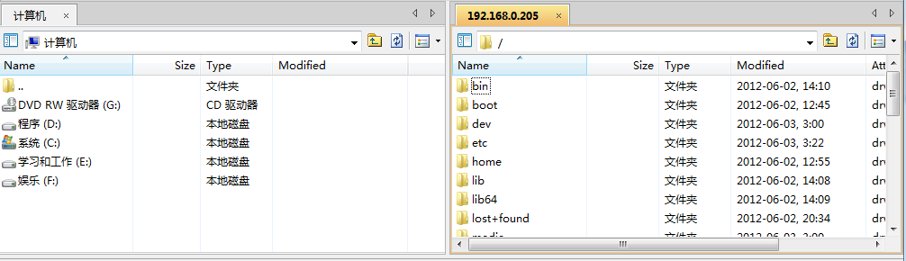

上传和下载文件的操作都方便，选择你要上传和下载的文件，然后右击“transfer”

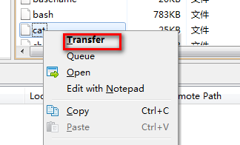

Xshell 使用
ssh 192.168.0.205
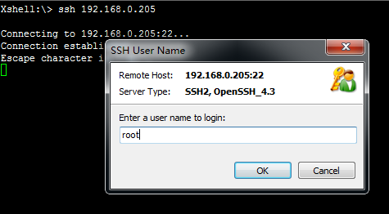
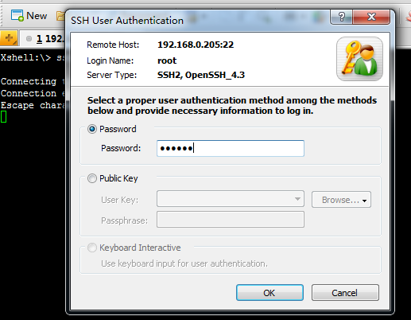
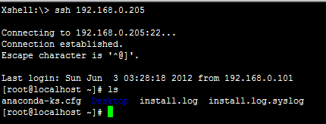

Xstart （也可以连接到linux的图像化界面）
双节Xstart图标 ，输入session名
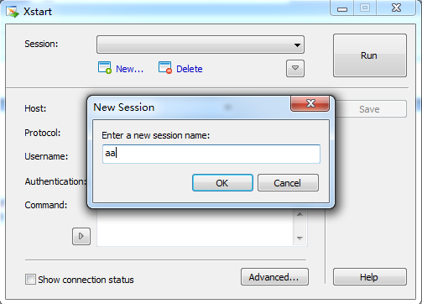
在command 选择gnome
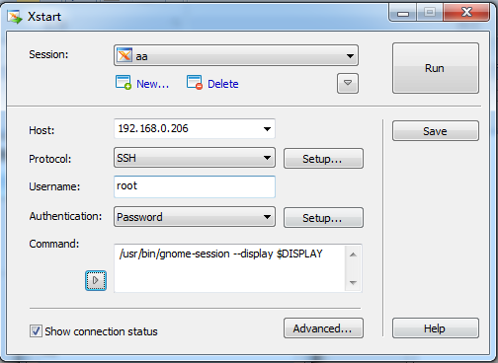
然后选择run，输入用户名和密码即可
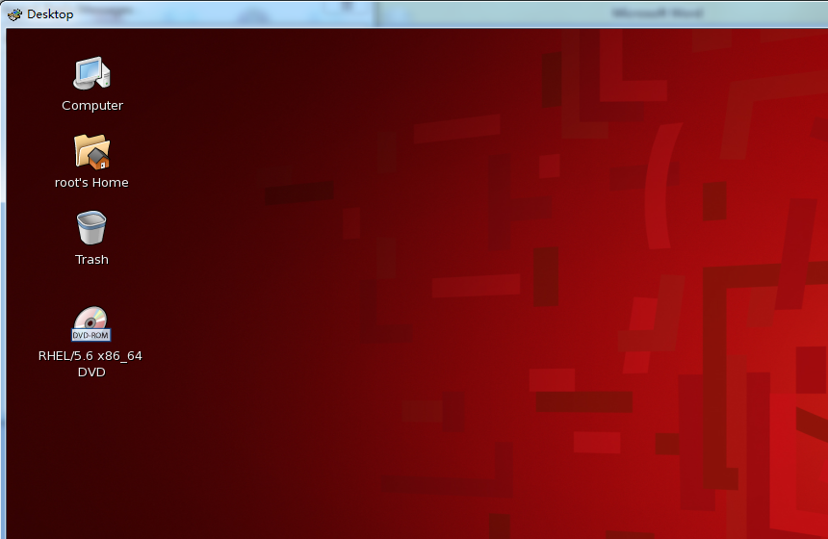

注：使用xstart有一个不好的地方，就是每打开一个窗口就是开了一个新的连接，而且关闭的时候，必须打开进程把程序的进程给强制关闭，所以不建议使用。

